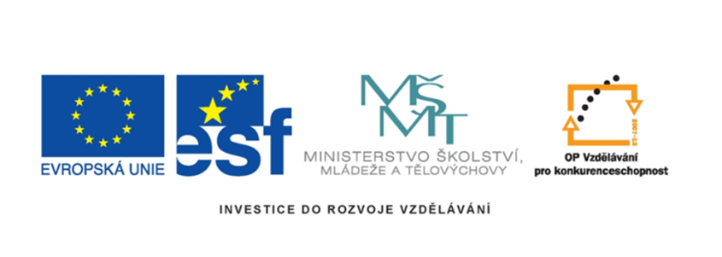
Název projektu: šablony Špičák
Číslo projektu: CZ.1.07/1.4.00/21.2735
Šablona: III/2
Autor výukového materiálu: Mgr. Iveta Honzejková
Výukový materiál vytvořen: 13.6.2012
Výukový materiál je určen: 2. Ročník
Člověk a jeho svět
32_191_opakování učiva 1. ročníku_31-2

Anotace: Pracovní list je vytvořen pro žáky druhých tříd se
zaměřením na opakování učiva 1. ročníku .
Autor: Mgr. Iveta Honzejková
Jazyk: Čeština
Očekávaný výstup: Znalosti třídy, lidí ve škole, vyluštění křížovek a
osmisměrky.
Speciální vzdělávací potřeby: Žádné
Klíčová slova: třída, školní potřeby, lidé ve škole.
Druh učebního materiálu: Pracovní list
Druh interaktivity: Aktivita
Cílová skupina: Žák
Stupeň a typ vzdělávání : Základní vzdělávání – první stupeň – první období
Typická věková skupina : 7-8 let
Celková velikost: 174 kB

Použité zdroje:
Klipart MS Oficce
Klipart Smart notebook

- Křížovka. Na každém řádku i v tajence se skrývá název jedné z osob nebo věcí souvisejích se školou.
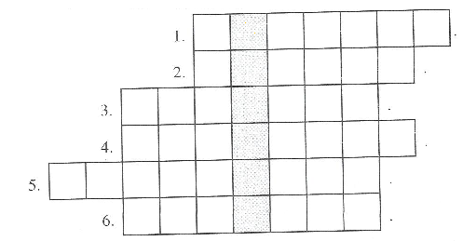
- Jídlo ve školní jídelně vydává
- Třídě se jinak říká
- Školu řídí
- Ředitele zastupuje
- Ve škole uklízí
- Zařízení školy opravuje

Tajenka: Co dělá __________________ ?

- Vyhledejte ve čtyřsměrce názvy pro zařízení třídy a učební pomůcky.
A | Ž | N | Á | S | T | Ě | N | K | A
K | I | E | C | I | V | A | L | O | A
Ž | D | T | A | B | U | L | E | B | K
U | L | S | E | Š | I | T | Y | E | T
T | E | L | E | V | I | Z | O | R | O
G | U | Č | E | B | N | I | C | E | V
U | I | N | I | T | Ě | V | K | C | K
M | P | R | A | V | Í | T | K | O | A
A | P | E | R | O | S | K | Ř | Í | Ň

- Vyhledaná slova nakresli a do kroužku dej ty, které máš v tašce.

